# Potenciar Argentina

# FullCoders: curso introductorio

# Comisión 18-21659

# Agosto 2023

trabajo final

Proyecto: Juego Piedra Papel y tijera

Alumna/o: Gustavo Adolfo Ataliva – DNI 28721219

Tutor/a: Alejandra Elizabeth Sayago

"Chin chan pún no solo es cuando nos quedamos sin shampoo en plena ducha; es el nombre del popular juego Piedra Papel y Tijera."

Gustavo Ataliva

El presente trabajo pretende jugar a un juego clasico con frases y una imagen al empatar asi generar mas ganas de jugar, aplicando lo aprendido en clases.

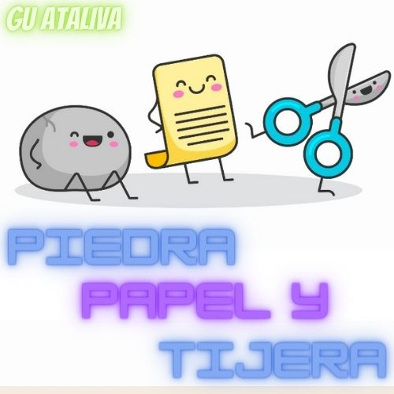

(Nombre y logo creado con canva)

En este proyecto introductorio, se presenta un diagrama de flujo general, un pseudocódigo que simula el juego. Además, se teoriza sobre el proceso de gestión del proyecto con las metodologías ágiles trabajadas en el curso, Kanban y Scrum.

Toda la documentación se encuentra en el siguientre repositorio GitHub: https://github.com/guataliva/TRABAJOFINAL.git